6º EDUCACIÓN PRIMARIA
MATES TEMA 6 PORCENTAJES Y PROPORCIONALIDAD
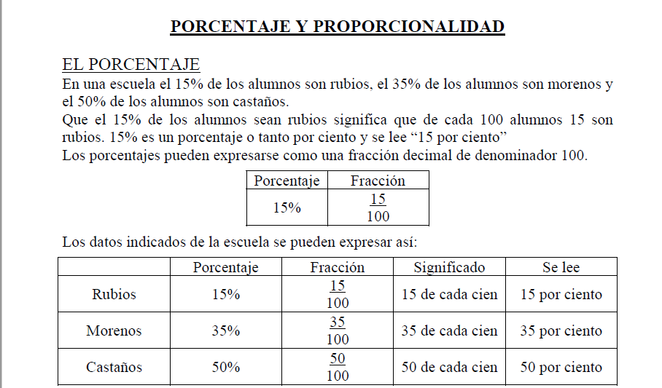
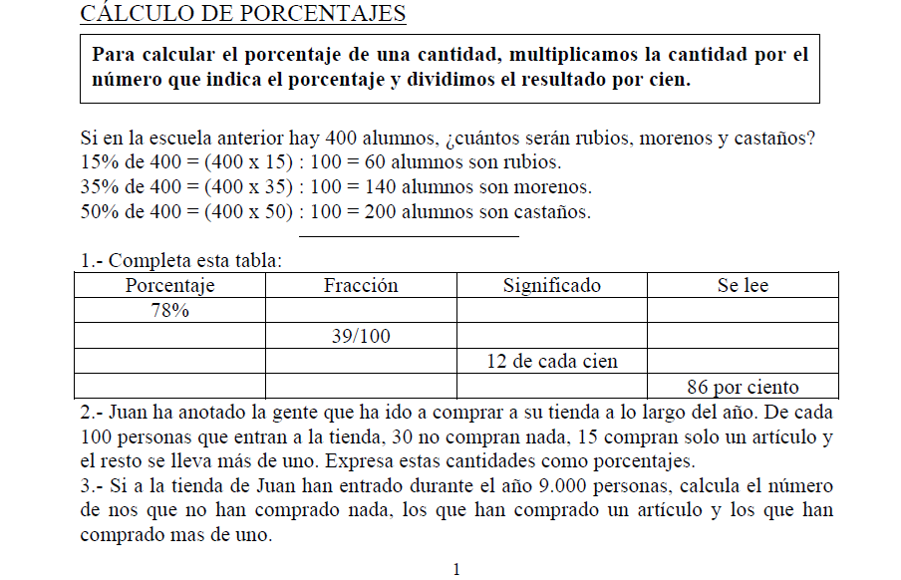

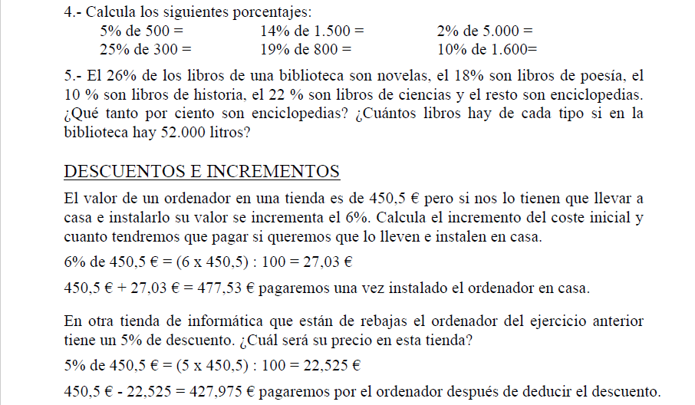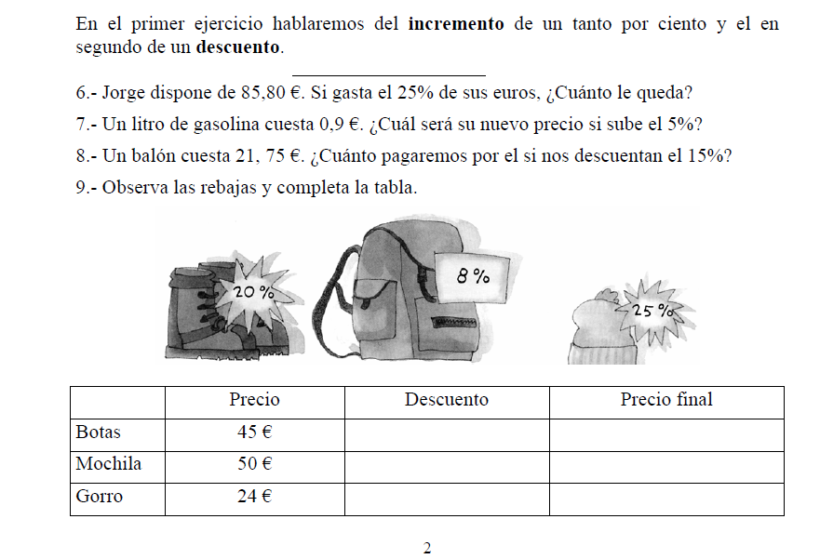
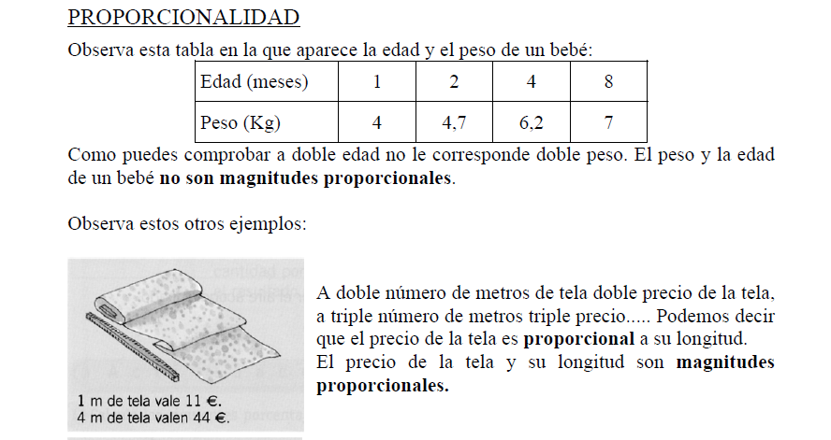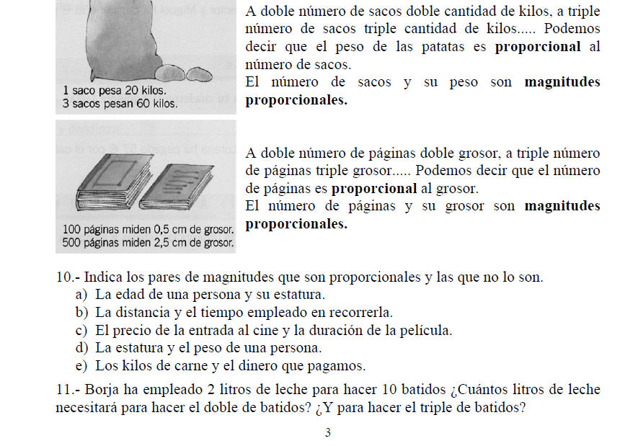

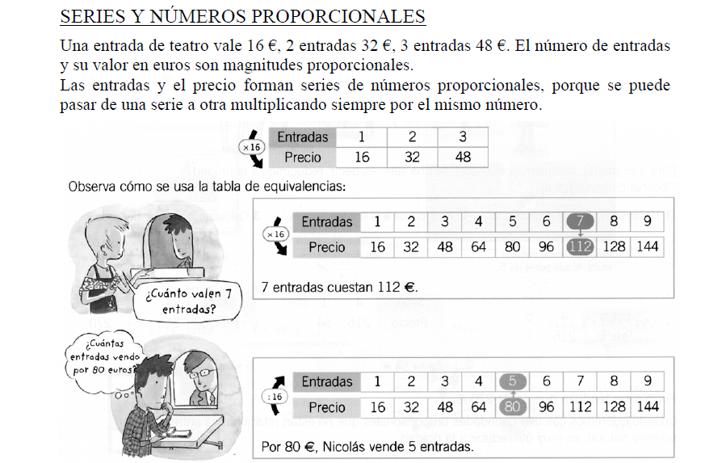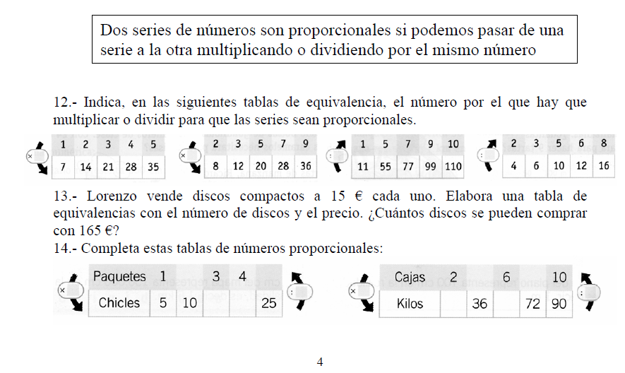

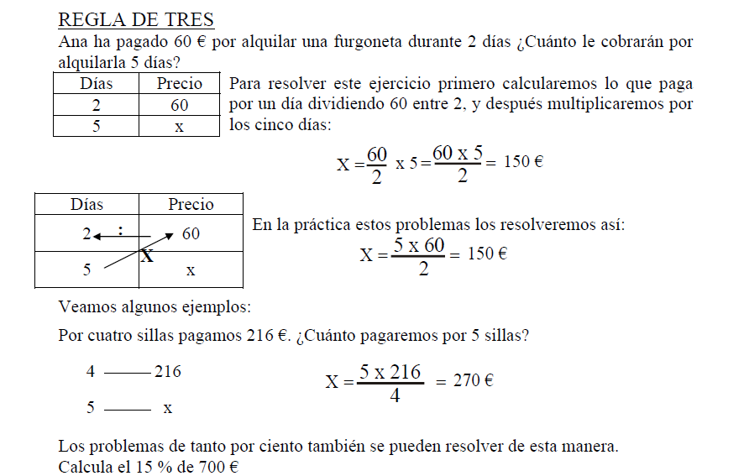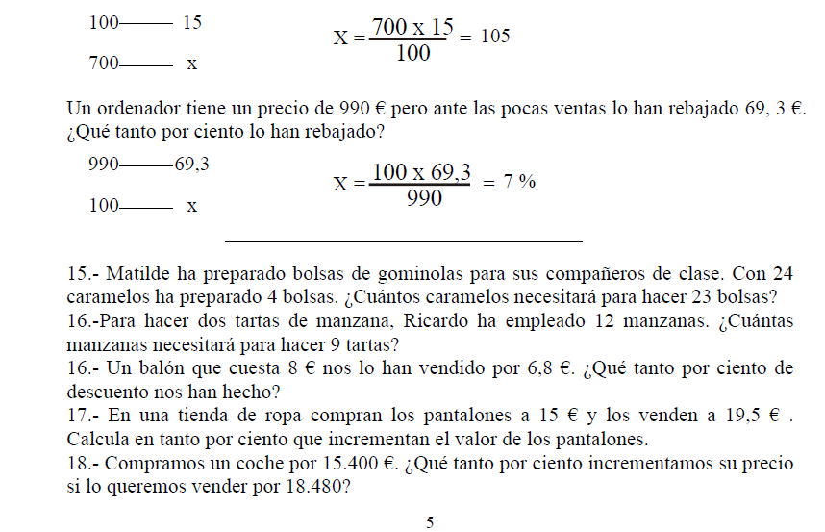
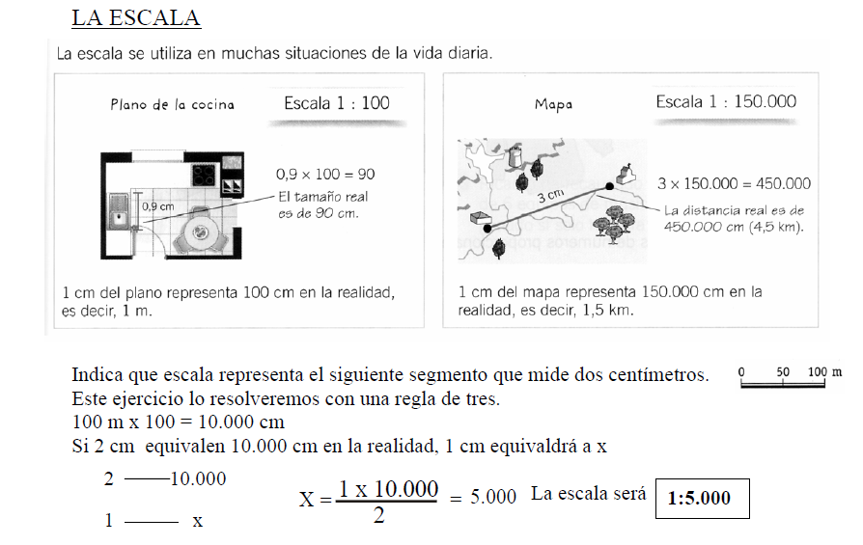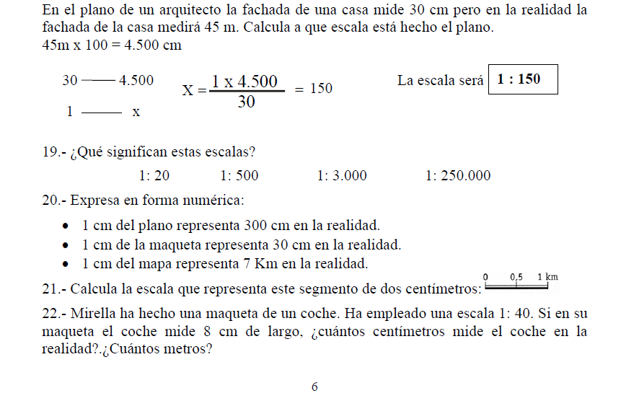

LENGUA
Comprueba lo que sabes. Tema 9
Nombre: __________________________________________________________

1. ¿Cómo se llama las palabras que evitamos utilizar porque pueden ser malsonantes o molestar a alguien?
Eufemismo Atributos Palabras tabú

2. Centro penitenciario es u eufemismo para evitar cárcel o prisión.
Verdadero Falso

3. Marca la oración que tiene sujeto elíptico.
Estaremos allí antes de las tres.
Sergio y Cristina son muy buenos amigos.
Llueve

4. Escribe O delante de los enunciados y No delante de los no oracionales.
Iremos a casa de Darío el jueves.
¡Cuidado con la puerta!
Silencio, por favor.
Los científicos hicieron un descubrimiento revolucionario.

5. El sujeto de una oración es u grupo nominal, que puede estar formado por:
Un verbo pleno o copulativo.
Un sustantivo propio, un pronombre o un sustantivo común.
Un grupo adjetival o un complemento con preposición.

6. Marca las oraciones que tienen atributo.
Alberto parece simpático. Ese corredor está bastante cansado.
Begoña tiene muchas amigas. En la plaza hay mucha gente.
Laura es mi prima.

7. Completa las oraciones con la forma correcta de los verbos que están entre paréntesis.
Las estrellas ___________________ en el cielo. (centellear).
¡ Nos encantaba jugar al “corre, corre, que te__________________ ¡ (pillar).
El arquitecto____________________ una casa increíble. (proyectar).
El detective y su ayudante ___________________ una pista importantísima. (hallar).
Cuando ______________ a Sevilla, te lamaré.

8. ¿ Qué recurso se utliza en estos versos?
Comparación. Hipérbole. Metáfora
Elfuego del cielo ya resplandece,
¡se acaba la noche! Ya amanece!

